Система частиц в Unreal 2.27h+
Часть 1

Перевод с английского: Стван Айвенго, 2021

Сразу приведу ссылки на простые и подробные видеопримеры от Z-Enzyme:
https://www.youtube.com/watch?v=zjFOzXyv7Nw&t=1s – основы эмиттеров
https://www.youtube.com/watch?v=lRgpDktSjJY – продвинутый камнепад
Больше ищите самостоятельно на канале https://www.youtube.com/c/QtittbChannel/videos.

Типы эмиттеров

Классы акторов ParticleEmitter бывают разных видов: Normal, Sprite (добавляет поддержку вращения), Mesh, Weather (эмиттер снега, дождя, пыли; наименее проработан) и Beam. Начиная с 2.27f, также можно объединить несколько эмиттеров в одну подключенную систему, используя свойства в секции Combiner (см.ниже).
Все типы эмиттеров могут быть найдены в дереве акторов в секции XParticleEmitter.

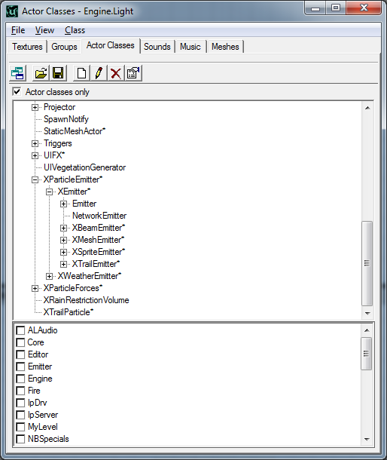

В 1-й части документации мы бегло рассмотрим следующие типы эмиттеров: Normal, Sprite и Weather.

Emitter
-----------
Это простейшая форма эмиттера частиц с лучшей производительностью в игре, которую можно использовать для большинства эффектов.

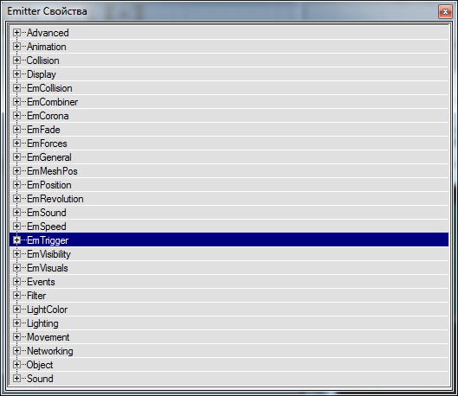

Краткое описание секций

EmGeneral:
bDisabled - Эмиттер отключен, новые частицы больше не порождаются.
bRespawnParticles - Возрождение погибших частиц (для бесконечного эффекта).
bAutoDestroy - автоматическое уничтожение эмиттера после смерти всех частиц (может использоваться для временных эффектов).
bAutoReset - эмиттер с автоматическим сбросом после того, как все частицы умерли и AutoResetTime истекло. Можно использовать для псевдослучайных короткоживущих эффектов, типа искр или испускаемого пара.
Если, bAutoReset=True и задан диапазон AutoResetTime, то следующие параметры должны быть bAutoDestroy=False и bRespawnParticles=False
bSpawnInitParticles – эмиттер изначально порождает частицы и ожидает возможного автоматического сброса (только если bRespawnParticles=False).
MaxParticles - максимальное количество частиц в эмиттере.
ParticlesPerSec - количество частиц, которые будут появляться в секунду (0 = автоматическое присвоение значения).
LifetimeRange - Как долго частицы должны жить (в секундах).

Примечание: Иногда требуется одномоментное или почти таковое, т.н. взрывное возникновение частиц. Как правило, для однократного эффекта или повторяющегося через какой-то промежуток времени (искрящая электропроводка, например). В таком случае, просто установите для ParticlesPerSec огромное число, значительно превосходящее значение MaxParticles. Если вы хотите испускать 200 частиц за один краткий всплеск, установите ParticlesPerSec=5000. Это гарантирует, что «движок» породит ваши 200 частиц так же быстро, как если бы он должен был породить эти 5000 частиц за 1 секунду. Однако, как только одна частица будет уничтожена, появится другая, а это значит, что у вас будет несколько последовательных вспышек. Если время жизни частиц имеет широкий диапазон (например, Max=15 и Min=5), второй всплеск будет гораздо менее немедленным и может занять некоторое время, поскольку «движок» ждёт, пока одна частица умрёт, чтобы породить другую. Если вы хотите, чтобы ваши всплески были равномерно распределены и имели одинаковую продолжительность, убедитесь, что разница между минимальным и максимальным значениями времени жизни ваших частиц очень мала или отсутствует (т.е. Max и Min равны). Особенно важно это при создании красивого пламени или дыма.
Установка ParticlesPerSec больше 50000 на любом компьютере вызовет зависание игры!

EmVisibility:
bStasisEmitter - похож на Actor bStasis, но останавливает скрытие частиц, когда игрок не видит зону эмиттера.
bBoxVisibility - если включено, будет использоваться поле видимости.
VisibilityBox - обновляется только тогда, когда какая-либо часть радиуса этого поля находится в пределах видимости камеры игрока.
bDistanceCulling - если включено, использовать выборку на расстоянии (CullDistance).
CullDistance - если камера игрока находится за пределами этого расстояния, не выполнять рендеринг (только если bDistanceCulling=True).
bNoUpdateOnInvis - если не рендерится эмиттер, то не обновляются и частицы.

EmCorona:
CoronaColor - цветовая гамма короны.
CoronaTexture - текстура короны.
bCheckLineOfSight - должны ли короны исчезать за какой-то стеной?
bParticleCoronaEnabled – показывать корону независимо от того, включены ли короны частиц.
CoronaFadeTimeScale - время, необходимое для того, чтобы корона исчезла / появилась при пропадании из поля зрения и повторном появлении в поле зрения.
CoronaMaxScale - максимальное масштабирование короны.
CoronaScaling - масштаб короны.
MaxCoronaDistance - максимальное расстояние, на котором должны появиться короны.
CoronaOffset - смещение корон относительно частиц.
bCOffsetRelativeToRot - независимо от того, есть ли смещение короны (параметр CoronaOffset), задаётся смещение относительно вращения частицы.

EmRevolution:
bRevolutionEnabled - вращение частиц включено.
RevolutionOffset - вращающееся смещение для частиц.
RevolutionsPerSec - скорость вращения (обороты в секунду).

EmVisuals:
ParticleTextures - кадры спрайтов для частиц (могут быть анимационные текстуры).
bUseRandomTex - использовать случайную текстуру, если текстур задано больше одной, или случайный кадр, если текстура анимационная.
ParticleStyle - стиль частиц (наилучшим выбором будет Translucent для 8-битных текстур и Alpha для DXT3/5, хотя можете экспериментировать).
StartScale - начальный масштаб рождающихся частиц.
TimeScale - масштабирование частиц по времени (шкала времени 0-1).
PartSpriteForwardZ - частицы визуализируются по оси Z (трюк с визуализацией).
ParticleColor - цвет частиц.
ParticleColorScale - масштабирование цвета по времени.

EmFade:
FadeInTime - временная шкала постепенного изменения (0-1).
FadeOutTime - время начала постепенного исчезновения (0-1).
FadeInMaxAmount - Макс. шкала свечения при полном исчезновении (0-2).

EmPosition:
SpawnPosType - следует ли использовать смещение появления Box / Sphere / Cylinder?
BoxLocation - смещение появления ящиков для частиц.
SphereCylinderRange - диапазон смещения сферы / цилиндра.
bRelativeToRotation - смещение создания должно быть относительно вращения актора.
bUseRelativeLocation - Расположение / вращение / скорость всех частиц должны быть относительно актера?

EmTrigger:
TriggerAction - действие, запускающее актор-эмиттер. По умолчанию возможность выключена – ETR_ToggleDisabled. Значение ETR_ResetEmitter сбросит работающий эмиттер.
SpawnParts - если выбран параметр ETR_SpawnParticles, то сколько нужно породить частиц? Задаётся диапазон Min – Max. В идеале оба параметра должны быть равны цифре в секции EmGeneral -> MaxParticles.

Для запуска неработающего эмиттера по триггеру (обычный Trigger, Dispatcher, StohasticTrigger) нужно выставить ETR_SpawnParticles, задать SpawnParts, а секции EmGeneral параметры bSpawnInitParticles и bDisabled должны быть True. Если триггер однократный, то параметр bAutoDestroy=True, если триггер многократный (например, для работы в паре с актором StohasticTrigger), то bAutoDestroy=False. Остальные параметры также должны быть False.

Примечание: Если оставить bAutoDestroy=True для многократного триггера, то это вызовет падение «движка» по ошибке!

EmSpeed:
SpeedScale - шкала скорости частиц в относительном времени (0-1).
ParticleAcceleration - диапазон ускорения частиц.
SpawnVelType – тип распространения частиц: Box / Sphere / Cylinder (+комбинированная геометрия).
BoxVelocity - скорость прямоугольника для частиц, если задан тип распространения частиц Box. Тогда SphereCylVelocity игнорируется (см.ниже).
SphereCylVelocity - скорость сферы / цилиндра, если задан тип распространения частиц Sphere / Cylinder. Тогда BoxVelocity игнорируется.
bVelRelativeToRotation - скорость должна быть относительно вращения актора?
bCylRangeBasedOnPos - диапазон скорости сферы / цилиндра должен быть относительно смещения порождаемых частиц?

EmCollision:
ParticleCollision - тип столкновения: Ничто / Стены / Все акторы / Целевые субъекты снаряда.
ParticleExtent - размер столкновения частиц.
ParticleBounchyness - упругость частиц (при ударе о стену / актора).

EmSound:
ImpactSound - Звук удара частицы (при ударе о стену / актора).
SpawnSound - Звук появления частиц.
DestroySound - звук уничтожения частиц.

Примечание: использование звука для частиц, рождающихся чаще 1 в секунду, – плохая идея!

EmMeshPos:
UseActorCoords - используются позиции вершинных точек этого меш-актора.
VertexLimitBBox - ограничение окна, в какие вершины он должен излучать только.
SingleIVert - номер одной вершины, на которой он должен излучать.
bUseMeshAnim - независимо от того, должен ли он использовать анимированный кадр, а не первый статический кадр (более медленный вариант).

EmCombiner:
ParticleSpawnTag - эмиттер объединителя, который должен порождать собственную частицу в позиции вновь созданной частицы.
ParticleKillTag - эмиттер Combiner, который должен порождать собственную частицу в позиции недавно разрушенной частицы.
ParticleWallHitTag - то же, что и выше, за исключением появления в точке, где частицы ударяются о стену.
ParticleLifeTimeTag - То же, что и выше, за исключением того, что частицы постоянно порождаются у живых частиц.
ParticleLifeTimeSDelay - задержка по времени, с которой частицы с продолжительностью жизни должны порождаться.
CombinedParticleCount - когда этот эмиттер-эмиттер используется как объединитель-эмиттер, порождает такое количество частиц на моем объединяющем эмиттере.
EmForces:
ForcesTags - теги актеров эмиттерной силы, которые должны быть применены к нашим частицам.

Следующие свойства больше не присутствуют в 227f и дальнейших версиях

EmLight:
bLightParticles - частицы должны светиться.
PartLightBrightness - яркость света частиц.
PartHue - оттенок.
PartSaturation - насыщенность оттенка.
PartLightRadius - радиус свечения.

SpriteEmitter (Излучатель спрайтов)
--------------------------------------------------
В основном то же, что и Emitter, но поддерживает вращающиеся частицы. Поэтому хорошо подходит для создания сложных языков пламени и сложных источников дыма.

EmRotation:
RotationsPerSec - скорость вращения частиц (обороты в секунду).
InitialRot - начальное вращение частиц.
RotNormal - для определенного направления частиц.
ParticleRotation - тип направления, который частицы должны иметь (то есть: смотреть в направлении полёта или в нормальном направлении).

WeatherEmitter (Эмиттер погоды)
-----------------------------------------------
Оригинал тут: https://archive.vn/3XG3n#selection-611.4-611.18

Погодные эффекты, такие как дождь, снег, падение пыли, град и т.д. могут быть добавлены на карту с помощью WeatherEmitter, добавленного в Unreal 227h. Этот актор, подкласс XParticleEmitter, специально разработан для создания падающих спрайтов. Он обладает значительными преимуществами по сравнению с обычными излучателями частиц в отношении погодных условий, поскольку не порождает огромное количество спрайтов по всей зоне, а только в ограниченном радиусе вокруг игрока, чтобы имитировать погоду, не создавая слишком большой нагрузки на «движок». См.рисунок автора Hellkeeper ниже. Зона погоды обозначена зелёными линиями и стилизованным облачком с каплями дождя. Зона в которой происходит отрисовка спрайтов дождя обозначена жёлтой штриховкой.
Все свойства WeatherEmitter находятся на вкладке XWeatherEmitter. Все имена свойств говорят сами за себя, и беглый взгляд на код XWeatherEmitter может дать вам подсказки, если это необходимо. WeatherEmitter очень прост в использовании и может в значительной степени использоваться со своими свойствами по умолчанию, если вы снабдите его хорошей текстурой дождя.

Краткое описание секций

AppearArea:
По умолчанию всё равно 0. Это свойство позволяет вам определять объём с минимальными и максимальными координатами по всей оси. Определенное поле будет объёмом, в котором идет дождь. Игрок, стоящий за пределами объёма, сможет увидеть дождь, падающий внутри объёма. Как объяснялось выше, не будет постоянного потока частиц, порожденных по всему объёму; частицы будут созданы в частях куба вокруг игрока, которые находятся внутри объёма или зоны, в которой возникает дождь. Чтобы этот параметр был активным, для AppearAreaType должно быть установлено значение EWA_Box.

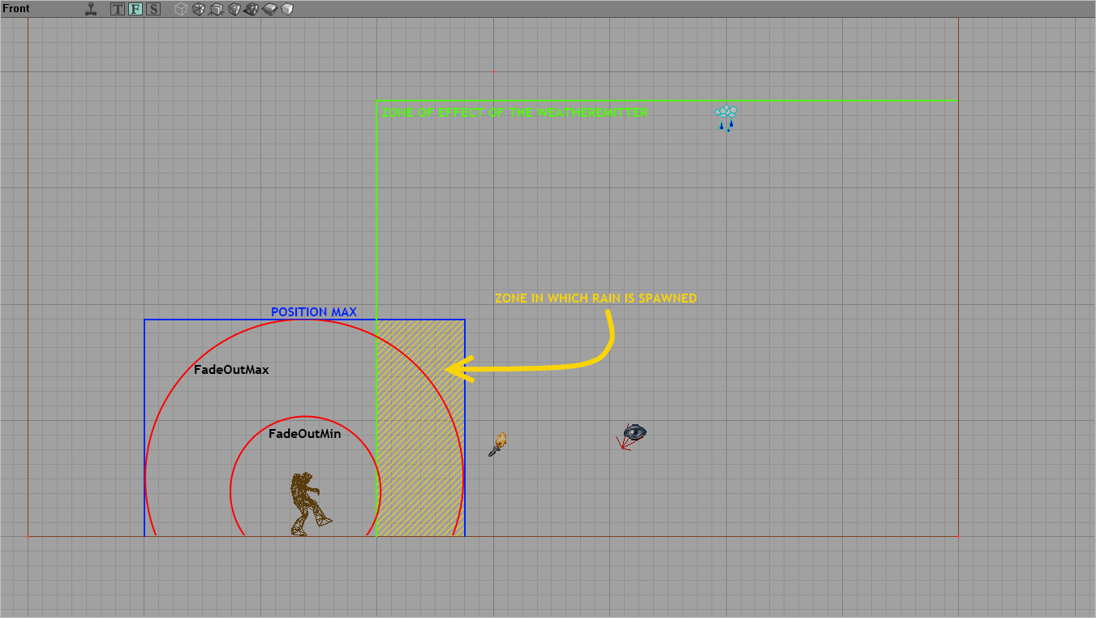

ApearAreaType:
По умолчанию EWA_Zone. Определяет порождение частиц либо во всей зоне, где расположен WeatherEmitter (определяется порталами и акторами Zoneinfo) с помощью EWA_Zone, либо в определенном объёме, указанном в AppearArea.

FadeOutDistance:
По умолчанию 0-650. Дождь создается в кубическом объёме вокруг игрока. Частицы, порожденные очень близко к игроку, почти полностью непрозрачны; частицы на пределе объёма почти полностью прозрачны. Между этими двумя крайностями частицы более или менее непрозрачны в зависимости от расстояния между ними и игроком. Эти настройки Min и Max определяют расстояние, на котором частицы начинают становиться полупрозрачными (Min) и полностью невидимыми (Max).

LifeTime:
По умолчанию, 0,4 - 0,7: время жизни отдельной частицы в секундах.

ParticleCount:
По умолчанию, 250; сколько частиц всего порождается.

ParticleColor:
По умолчанию все значения 0. Цвета частиц: X - красный, Y - зеленый, Z - синий. Вы устанавливаете минимальные и максимальные значения для всех, чтобы иметь несколько цветов или несколько оттенков одного цвета.

PartStyle:
По умолчанию STY_Translucent. Стиль отображения частиц. Как и большинство спрайтов, он в основном должен оставаться полупрозрачным, но маскированный тоже может быть полезен. Экспериментируйте!

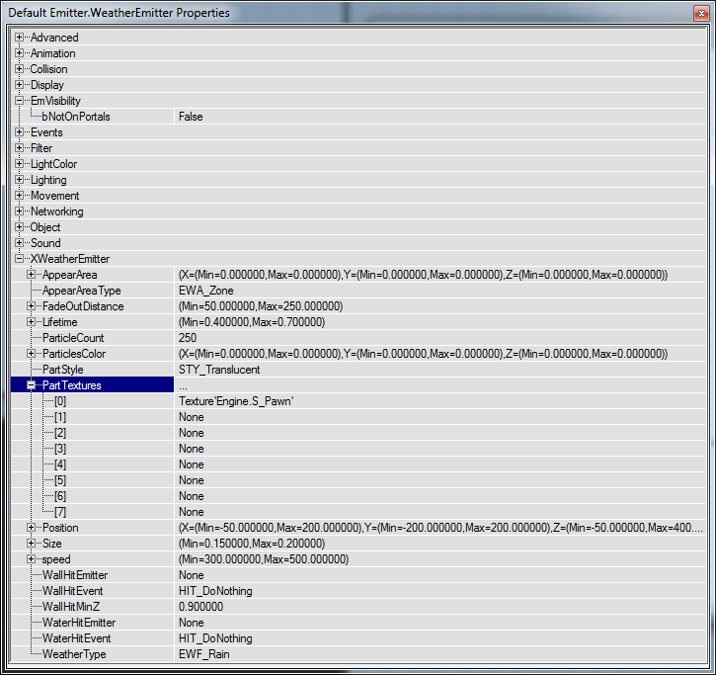

PartTextures:
Текстура(-ы), используемая(-ые) в спрайтах. Вы можете добавить до 8 различных текстур, чтобы создать несколько разных спрайтов. Обратите внимание, что по умолчанию используется текстура пешки из свойств актора PlayerStart. Для дождя могут быть полезны текстуры пакета UnrealShare: Skins.UIpSparkSkin, RainDrop, RainLong; для снега – Snow1, Snow2, Snow3 и даже SnowStar.

Position:
По умолчанию: X: -50; 200, Y -200; 200, Z -50; 400: это серия параметров, определяющих размер куба вокруг игрока (см. иллюстрацию выше).

Size:
По умолчанию 0,15-0,2. 1 - полный размер текстуры. Чем больше геометрический размер текстуры, тем меньше должен быть размер.

Speed:
Скорость частиц. По умолчанию 300-500. Значения по умолчанию подходят для дождя. Вы захотите резко замедлить его для снега или пыли.

WallHitEmitter:
Порождает частицы другого эмиттера при ударе. Вы можете создавать интересные эффекты с WallHitEmitter. Его основное применение - это эффект разбрызгивания капель дождя. Вводя тег эмиттера в поле WallHitEmitter, каждая частица порождает частицу целевого эмиттера при контакте со стенами или полом. Если вы используете этот эффект в большой зоне, убедитесь, что у источника-эмиттера высокое значение MaxParticles, чтобы ограничить количество капель дождя, лишённых брызг. Подумайте об этом как о лишении целевого эмиттера одной из его частиц, чтобы создать его в точке контакта: как только слишком много частиц было «украдено» у целевого эмиттера, красть больше нечего, и оставшиеся капли, падающие на землю, ничего не будут порождать. Сам источник-эмиттер будет продолжать испускать свои собственные частицы: он не будет деактивирован, пока его частицы порождаются WeatherEmitter.

Примечание: Этот эффект может убить производительность карты, примерно удваивая количество частиц на экране. Будьте осторожны!

WallHitEvent и WaterHitEvent:
По умолчанию HIT_DoNothing; поведение частиц при ударе о твёрдые поверхности или воду. HIT_DoNothing ничего не делает: частица проходит сквозь объект. HIT_Destroy «убивает» частицу при ударе. HIT_Bounce заставит частицы отскакивать... Что может быть очень забавно, когда WeatherEmitter сильно наклонен. В противном случае, тот факт, что частица сохраняют одну и ту же скорость при отскоке, делает бесполезным имитацию отскока капель дождя от пола или подобных эффектов. HIT_Script вызывает событие со сценарием, который вы, возможно, создадите.

WeatherType:
Как движутся частицы, какой тип поведения они пытаются имитировать. По умолчанию EWF_Rain. EWF_Rain обрушит частицы дождём, и частицы будут перпендикулярны направлению WeatherEmitter. EWF_Snow , как только его скорость будет уменьшена должным образом (скажем, 30-50), частицы медленно падают вниз с лёгким раскачиванием. EWF_Dust порождает частицы с обычной начальной скоростью, но частицы замедляются, пока не станут полностью неподвижными. EWF_Neighter направляет частицы вниз так же, как EWF_Rain, но частицы всегда будут обращены к камере, а не ориентированы в соответствии с их скоростью.

В завершение, необходимо упомянуть об объёме без дождя/снега/града. Этот полезный актор называется XRainRestrictionVolume.
Независимо от типа AppearAreaType, который вы используете, у вас могут возникнуть проблемы с дождём/снегом/градом, проходящим через стены, навесы, потолки и т.д. Вы можете исправить это, добавив XRainRestrictionVolume. Этот актор определяет ДИНАМИЧЕСКИЙ ОБЪЁМ, внутри которого НЕ БУДУТ проходить частицы WeatherEmitter. Он будет блокировать погодные эффекты от всех WeatherEmitter, но его можно настроить так, чтобы воздействовать только на один WeatherEmitter, сопоставив его тег с тегом WeatherEmitter. Его единственные интересные свойства - это BoundsMax и BoundsMin, которые определяют минимальную и максимальную границы объёма.

Примечание: Если у вас на карте один WeatherEmitter и много XRainRestrictionVolume, то свойства Tag у всех акторов ДОЛЖНЫ СОВПАДАТЬ, иначе XRainRestrictionVolume не будут работать!

Установив bDirectional=True в свойствах XRainRestrictionVolume, можно сделать актора направленным и повернуть любым желаемым образом, в отличие от WeatherEmitter, объём излучения которого всегда идеально перпендикулярен сетке. Это позволяет использовать объёмы, которые не выровнены по сетке, в то время как попытка сделать что-то подобное путем зонирования требуемых частей приведет к большому количеству зон с дополнительными углами. Что, естественно, будет загружать «движок» ненужными вычислениями.

Общее примечание к эмиттерам в Unreal 2.27h+: Будучи один раз настроенным, любой эмиттер может быть скопирован со всеми свойствами не только в пределах одной игровой карты, но и на другие карты! Только при копировании выключите режим просмотра в реальном времени!

